**Azul oscuro**

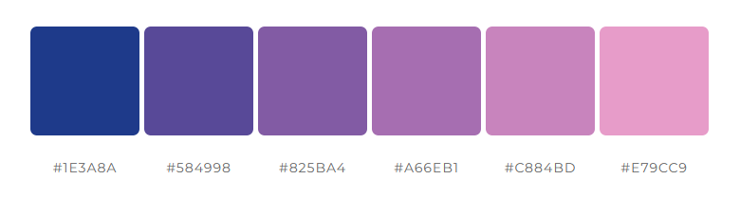

**Verde esmeralda**

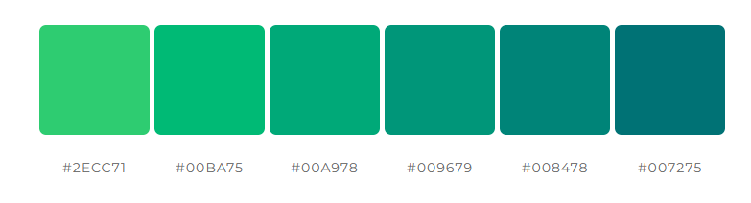

**Gris elegante**

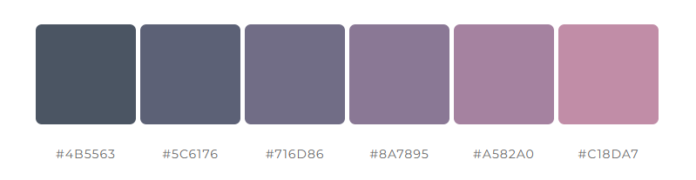

**Naranja**

